Лабораторная работа №8. Программирование цикла. Обработка аргументов командной строки.

НПМбв-01-21

Ермаков Алексей

Содержание

# Цель работы

Приобрести навыки написания программ с использованием циклов и обработкой аргументов командной строки.

# Задание

Напишите программу, которая находит сумму значений функции f(x) для x = x1, x2, …, xn, т.е. программа должна выводить значение f(x1) + f(x2) + … + f(xn). Значения xi передаются как аргументы. Вид функции f(x) выбрать из таблицы 8.1 вариантов заданий в соответствии с вариантом, полученным при выполнении лабораторной работы № 7. Создайте исполняемый файл и проверьте его работу на нескольких наборах

# Теоретическое введение

Стек — это структура данных, организованная по принципу LIFO («Last In — First Out» или «последним пришёл — первым ушёл»). Стек является частью архитектуры процессора и реализован на аппаратном уровне. Для работы со стеком в процессоре есть специальные регистры (ss, bp, sp) и команды. Основной функцией стека является функция сохранения адресов возврата и передачи аргументов при вызове процедур. Кроме того, в нём выделяется память для локальных переменных и могут временно храниться значения регистров.

Стек имеет вершину, адрес последнего добавленного элемента, который хранится в ре- гистре esp (указатель стека). Противоположный конец стека называется дном. Значение, помещённое в стек последним, извлекается первым. При помещении значения в стек указа- тель стека уменьшается, а при извлечении — увеличивается.

# Выполнение лабораторной работы

Создал каталог для программам лабораторной работы, написал в файл lab8-1.asm текст программы из листинга 8.1. Создал исполняемый файл и проверил его работу. (рис. @fig:001).

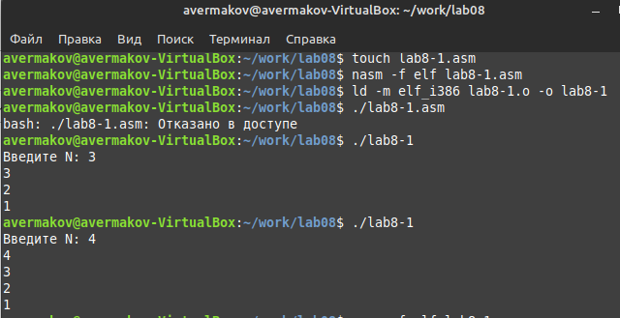

8-1 Создание и проверка работы цикла

Изменил текст программы добавив изменение значения регистра ecx в цикле (рис. @fig:002).

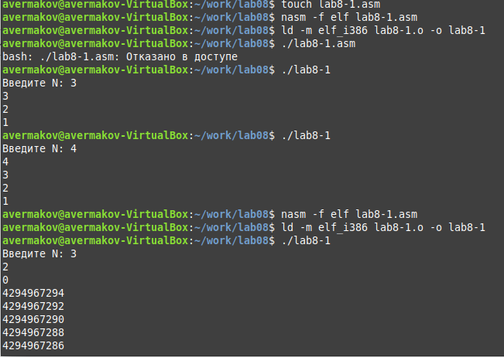

8-2 Пример некорректной работы при изменении значение регистра ecx в цикле

Внес изменения в текст программы добавив команды push и pop (добавления в стек и извлечения из стека) для сохранения значения счетчика цикла loop. Создал исполняемый файл и проверил его работу. (рис. @fig:003).

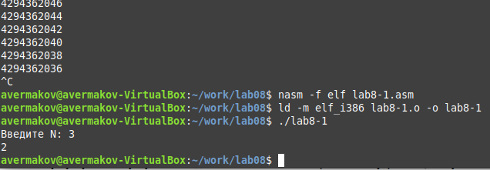

8-3 Работа исправленного файла

Создал исполняемый файл и запустил его, указав аргументы: аргумент1 аргумент 2 ‘аргумент 3’. В данном случае было обработано 4 аргумента, так как часть строки “аргумент 2” разделена пробелом и не имеет ’’ данных символов, а значит воспринимается как два разных аргумента (рис. @fig:004).

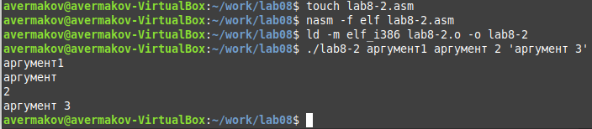

8-4 Пример обработки различного количества аргументов

Создал исполняемый файл и запустил его, указав аргументы 12 13 7 10 5 (рис. @fig:005).

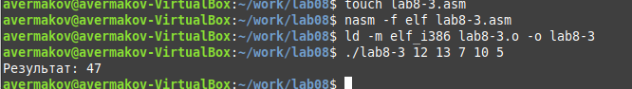

8-5 Пример вычисления суммы аргументов командной строки

Изменил текст программы для вычисления произведения аргументов командной строки. Создал исполняемый файл и запустил его, указав разные аргументы. (рис. @fig:006).

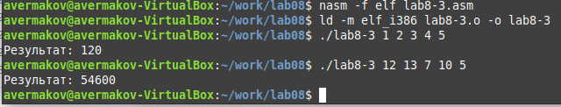

8-6 Пример вычисления произведения аргументов командной строки

Написал программу, которая находит сумму значений функции f(x) для x = x1, x2, …, xn, т.е. программа должна выводить значение f(x1) + f(x2)+…+f(xn) (f(x) = 10x-5) (рис. @fig:007).

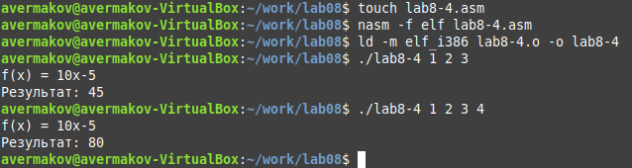

8-7 Пример работы программы вычисления суммы f(x) = 10x-5

# Выводы

Были получены навыки написания программ с использованием циклов и обработкой аргументов командной строки